Propozycje zajęć dla grupy „Krasnoludków” na ten tydzień od 23.03 do 27.03
ZIELONY KĄCIK W NASZYM DOMU
Cele ogólne:
- poznanie etapów sadzenia cebuli i pietruszki;
- rozumienie, czego roślina potrzebuje do wzrostu.

Ćwiczenia poranne na cały tydzień:
1.„ Wierzbowe kotki” – rodzic trzyma w dłoni wierzbowe kotki na sygnał dziecko swobodnie biega. Gdy rodzic pokaże dziecku wierzbowe gałązki – dzieci robią siad skulony
2.„ Gonimy Panią Wiosnę” – Rodzi trzyma w ręku kwiaty lub coś, co kojarzy się z wiosną. Rodzic ucieka, a dzieci starają się go złapać, Jak dziecku uda się dogonić rodzica otrzymuje nagrodę, coś wiosennego.
3.„Skacz jak piłka” – zabawa z elementem podskoku.
4.Rzuć woreczek” – zabawa z elementem rzutu.

PROPOZYCJE:

1.Jak dzieci wiosnę przyspieszyły – słuchanie fragmentu opowiadania M. Kownackiej. Uważne słuchanie utworu i udzielanie odpowiedzi na pytania dotyczące jego treści. Wzbogacanie słownika dzieci o wyrazy: szczypiorek, natka.
2.„Czego potrzebują rośliny?” – zabawa dydaktyczna. Utrwalanie wiadomości na temat czynników potrzebnych roślinom do wzrostu. Wdrażanie do dbania o rośliny w zielonym kąciku.
3. „Zakładamy zielony ogródek” – działanie dzieci. Poznanie etapów sadzenia cebuli i pietruszki oraz siania rzeżuchy. Wykonywanie czynności koniecznych do posadzenia pietruszki i cebuli. Rozumienie, czego roślina potrzebuje do wzrostu. Wdrażanie do pielęgnowania roślin.

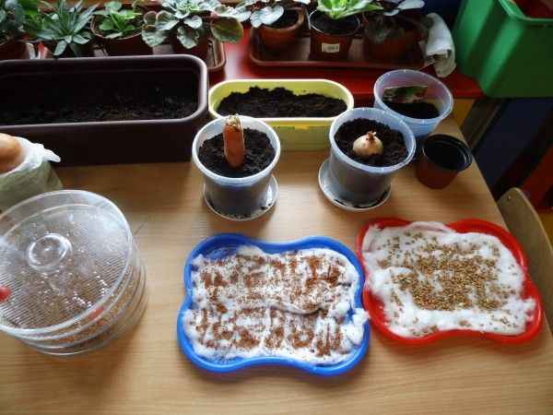

Proszę wszystkich o zdjęcia na naszą stronę przedszkolną swoich ogródków, zielonych kącików domowych.

4.„Przeciwieństwa” – zabawa dydaktyczna. Dobieranie wyrazów przeciwstawnych.

5.„Szczypiorkowe zadania” – zabawy matematyczne połączone z wykonaniem ćwiczenia „Zielone warzywa”. Kształtowanie umiejętności przeliczania z użyciem liczebników głównych, porównywania liczebności, rozdzielania na 2 części – po tyle samo w każdej. Rozumienie określenia nie jako zaprzeczenia cechy

6.„Lustro” – zabawa naśladowcza. Uważne obserwowanie i naśladowanie mimiki innej osoby. Przestrzeganie reguł zabawy.

7.„Bazie” – praca plastyczna. Rozwijanie sprawności manualnej. Wdrażanie do estetycznego wykonania pracy.

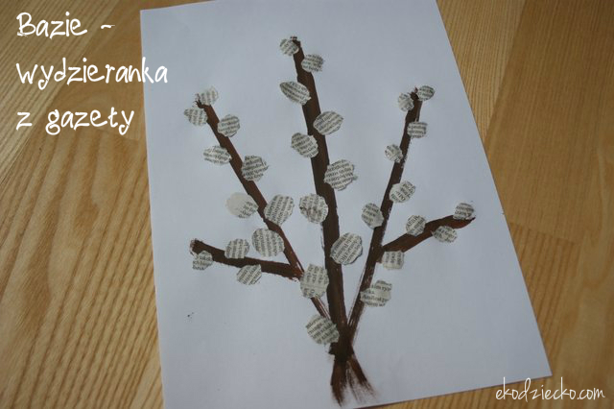

Materiały i przybory:
- biała kartka A4
- brązowa farba
- pędzel i podkładka
- stara gazeta
- klej
- Na białej kartce malujemy brązową farbą gałązki leszczyny. Pozostawiamy do wyschnięcia.
- Z gazety, najlepiej fragmentów z czarno-białym drukiem, wydzieramy bazie i naklejamy na gałązki.
- Można również zrobić nieco mniejsze gałązki i umieścić je w wazoniku, wtedy praca będzie bogatsza w szczegóły i troszkę bardziej czasochłonna.

Zachęcam do przejrzenia zasobów strony: znajdziesz tu ciekawe inspiracje plastyczne na różne pory roku i okazje, proste pomoce oraz pomysły na gry i zabawy edukacyjne zarówno w obszarze edukacji matematycznej jak i nauki czytania. Dla maluchów, przedszkolaków, młodszych uczniów szkoły podstawowej. Polecam 🙂

8. „Czarodziejski worek” – zabawa dydaktyczna. Rozwijanie zmysłu dotyku.
9. „Skąd się bierze kolor zielony?” – zajęcia plastyczne. Rozwijanie umiejętności mieszania kolorów. Wdrażanie do prawidłowego trzymania pędzelka. Pomoce: prosty kształt kwiatka (średnica około 20-25 cm) dla dziecka i dla rodzica, farby plakatowe w kolorach podstawowych. Malowanie według inwencji twórczej, zabawa kolorami.
10. „Kanapki ze szczypiorkiem” – degustacja.
Pokonywanie niechęci do jedzenia szczypiorku. Rozumienie znaczenia jedzenia szczypiorku dla zdrowia. Posługiwanie się wyrazami: cebula, szczypiorek.
11. „ Bajka muszki” – zabawa paluszkowa naśladowcza kształtująca świadomość u rąk.
( Rodzic i dziecko)
Bajka muszki
Małgorzata Barańska
A –a- a, a-a-a –
Dorosły zamyka w swoich dłoniach dłoń dziecka i kołysze nią delikatnie
To jest komar, a to pchła.
Puka placem w czubek palca wskazującego dziecka, a potem palca środkowego
To biedronka, a to muszka,
Bajkę bzyczy ci do uszka……
Puka w czubek palca serdecznego i małego.
Ta A- a –a, oczka zmruż.
Zaśnij, zaśnij już.
Ponownie zamyka dłoń dziecka w swoich i kołysze.
12. Nauka piosenki „ Maszeruje wiosna”https://www.youtube.com/watch?v=yNLqW1kp9Pw

Tekst piosenki:
Tam daleko gdzie wysoka sosna
maszeruje drogą mała wiosna.
Ma spódniczkę mini, sznurowane butki
i jeden warkoczyk krótki.
Ref.
Maszeruje wiosna
a ptaki wokoło
lecą i świergoczą
głośno i wesoło.
Maszeruje wiosna w ręku
trzyma kwiat gdy go
w górę wznosi
zielenieje świat !
Nosi wiosna dżinsową
kurteczkę, na ramieniu
pewnie żuje gume i robi
balony a z nich każdy jest zielony.
Ref.
Maszeruje wiosna
a ptaki wokoło
lecą i świergoczą
głośno i wesoło.
Maszeruje wiosna w ręku
trzyma kwiat gdy go
w górę wznosi
zielenieje świat !
Wiosno, wiosno
nie zapomnij o nas
każda trawka chce
być już zielona.
gdybyś zapomniała inną
drogą poszła
zima by została mroźna.
Ref.
Maszeruje wiosna
a ptaki wokoło
lecą i świergoczą
głośno i wesoło.
Maszeruje wiosna w ręku
trzyma kwiat gdy go
w górę wznosi
zielenieje świat !

